 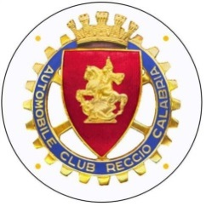

|  |
| --- |
| **AUTOMOBILE CLUB Reggio calabria** |

*Ente Pubblico D.P.R. n. 665/77 Sede Sociale i n Reggio Calabria Via Giuseppe De Nava 43 C.F. 01291690806.*

**Determina Dirigenziale n. 12 del 1 febbraio 2021**

**(Acquisto Assistenza e Programma Pratiche Light)**

**Visto** il decreto legislativo 165/2001 che ha recepito la normativa introdotta dal decreto legislativo n. 29/1993 e successive modifiche ed integrazioni;

**Visto** il Regolamento vigente di Amministrazione e Contabilità dell'ACI;

**Visto** il Regolamento vigente di Amministrazione e Contabilità dell'AC RC deliberato dal Consiglio Direttivo dell'AC RC in data 21/09/2009**;**

**Visto** l’art. 53 comma 1 del vigente Manuale delle procedure negoziali;

**Vista** la necessità di gestire l'attività di Assistenza Automobilistica tramite la dotazione di un programma "gestionale" atto allo scopo;

**Considerato** che uno dei programmi suggeriti da Aci Italia si identifica in Pratiche Light fornito dalla Società Sciarrillo SaS;

**Considerato** che i dipendenti della Società non necessitano di nessuna formazione per l'utilizzo dell'applicativo sofrware "Pratiche Light" in quanto lo stesso è già in uso presso l'Automobile Club;

**Verificata** la correttezza della richiesta di pagamento;

**Assume la seguente Determinazione**

il pagamento alla Società Sciarrillo SaS per la fornitura dell'applicativo sofrware Pratiche Light e la relativa assistenza per la durata di anni uno per un importo complessivo di € 500,00.

Il Direttore

(Sandra Pagani)